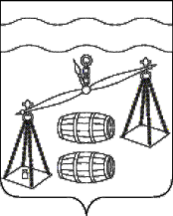
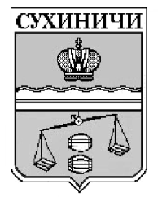
Сельская Дума сельского поселения
«Село Дабужа»
Калужская область
РЕШЕНИЕ

от 23.11.2020 года |  | № 20

О досрочном прекращении полномочий
депутата сельского поселения

Руководствуясь п.10 ст.40 Федерального закона Российской Федерации «Об общих принципах организации местного самоуправления в Российской Федерации» от 06.10.2003 года № 131-ФЗ, Уставом сельского поселения «Село Дабужа», Сельская Дума сельского поселения «Село Дабужа» Р Е Ш И Л А:

1. Прекратить досрочно полномочия Гнатинской Любови Михайловны, депутата Сельской Думы сельского поселения «Село Дабужа» 02.11.2020 в связи со смертью.
2. Настоящее решение вступает в силу с момента его принятия.

Глава сельского
поселения «Село Дабужа» Л.Н.Фонаскова

